

**Hermes**

Manual



**Índice**

1. Introducción
2. Instalación
   1. Problemas
3. Ejecución
   1. Registrar usuarios
4. Uso
   1. Profesor
   2. Alumno
5. Mantenimiento

**1. Introducción**

Hermes es una herramienta destinada a profesores que imparten clases en streaming a través de YouTube. Es un servidor desarrollado en Node.js que sirve páginas web, comunicándose con ellas en tiempo real gracias a la librería Socket.io.

Hermes ofrece dos roles posibles,

* El profesor, que accederá en el navegador a través de *URL/admin* con una contraseña almacenada en el servidor y podrá actualizar la URL del vídeo de YouTube que ven los estudiantes en tiempo real, ver los usuarios conectados y leer y mandar mensajes en el chat.
* Los estudiantes entrarán a través de *URL/*, accediendo tras introducir uno de los pares usuario:contraseña almacenados en el archivo *users.csv* del servidor. Podrán ver los usuarios conectados y el vídeo del profesor mientras le escriben preguntas a través del chat y ven las de sus compañeros.

La sesión de un usuario tiene asociado un identificador, y hasta que ese identificador no se verifique como un usuario válido no podrá acceder a ninguna de las funcionalidades: ni ver qué vídeo hay, ni los usuarios conectados ni leer y mandar mensajes al chat.

**2. Instalación**

Para ejecutar Hermes el servidor donde se despliegue necesita tener instalado [Node.js](https://nodejs.org/).

**2.1. Problemas**

Si aparecen problemas con las dependencias Socket.io o Express, sitúese en el directorio raíz y ejecute npm installpara descargarlas de nuevo, aunque inicialmente ya se encuentran en el directorio *node_modules/.*

**3. Ejecución**

En el servidor, sitúese en el directorio raíz del proyecto y ejecute node index.js. A partir de este momento Hermes estará en funcionamiento.

Inicialmente el servidor se ejecuta en el puerto 8080, pero esto se puede cambiar modificando la variable *_PORT* en el archivo index.js.

Cuando el servidor se inicia tiene por defecto un vídeo de una carta de ajustes, que mantendrá hasta que el primer profesor lo actualice.

**3.1. Registrar usuarios**

Para permitir el acceso a un nuevo usuario habrá que introducirlo en el archivo *users.csv* que se encuentra en el servidor siguiendo el siguiente formato,

user;password

Zeus;456

Maya;789

Tenga en cuenta que los nombres de usuarios no podrán repetirse, y que en dicho caso solo se guardará el último.

**4. Uso**

**4.1. Profesor**

Tras introducir su contraseña, y siempre que no haya otro docente conectado, el profesor podrá ver los usuarios conectados en la caja de la izquierda. A la derecha tendrá el chat, donde verá los mensajes que estriben los alumnos y podrá escribir los suyos, que saldrán resaltados. En la zona inferior estará el cuadro para cambiar la URL del vídeo que ven los alumnos. Cuando seleccione “Cambiar vídeo” podrán aparecer tres mensajes,

* “URL actualizada con éxito.”, si el vídeo ha sido modificado correctamente.
* "La URL no es correcta. Por favor introduzca una URL correcta.", si el servidor no ha sido capaz de identificar el vídeo de YouTube.
* "Por favor inserte una URL.", si el campo de la URL está vacío.

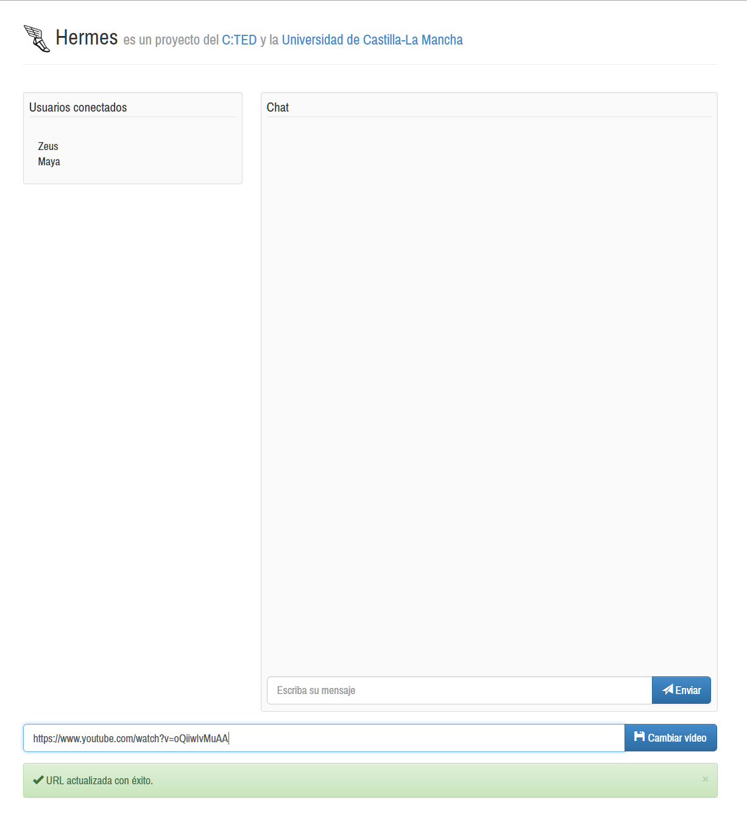

Ilustración 1 - Interfaz del profesor

**4.2. Estudiante**

Cuando alguien intente acceder a través de *URL/* encontrará la siguiente pantalla.

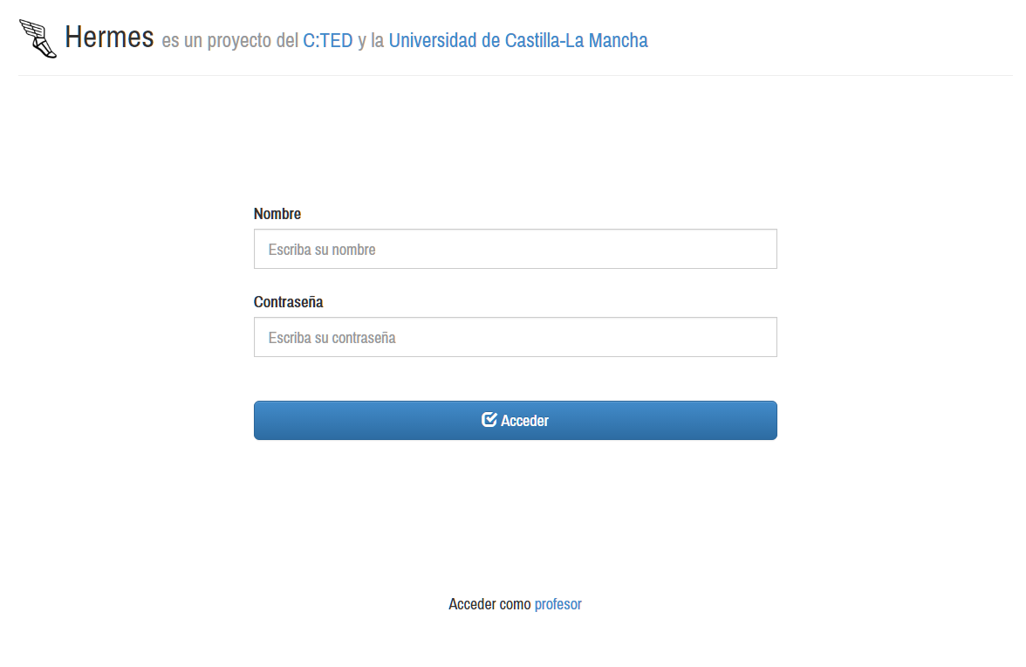

Ilustración 2 - Acceso del estudiante

Si es alumno introducirá su usuario:contraseña y el servidor le informará tanto de si es correcto como si no. Además, no podrá haber dos o más usuarios con las mismas credenciales conectados a la vez, por lo que si esta situación se da solo el primer usuario podrá acceder.

Si ha conseguido acceder correctamente, su sesión de validará y recibirá la URL con el vídeo, los usuarios conectados y podrá escribir y leer mensajes en el chat.

Por el contrario, el hacer click en “Acceder como profesor” nos redirigirá a la página de acceso del profesor.

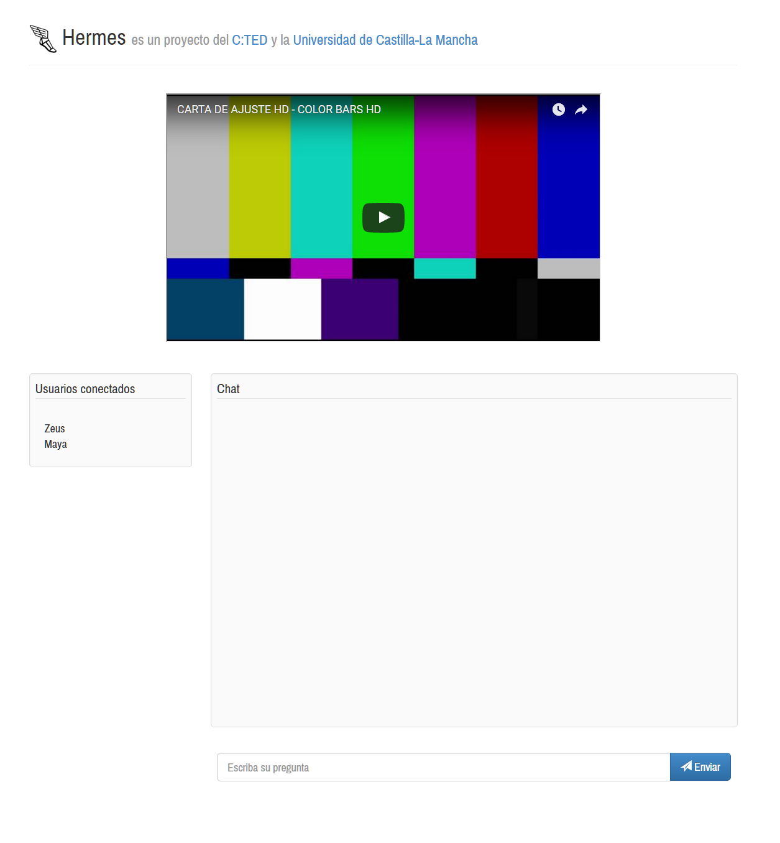

Ilustración 3 - Interfaz del estudiante

**5. Mantenimiento**

Para cualquier duda, sugerencia o informe de error contacte con [cted@uclm.es](mailto:cted@uclm.es).